《程序设计基础实验》实验报告单

|  |  |  |  |  |  |
| --- | --- | --- | --- | --- | --- |
| 班级 | 2108 | 学号 | 2021060823 | 姓名 | 倪嘉棋 |
| 实验时间 | 2022.4.3 | | 实验地点 | 王通B2202 | |
| 实验项目名称 | 实验二 选择结构与循环结构程序设计 | | | | |

一、实验目的及要求

掌握在程序中利用if和switch语句对特定条件进行判断，从而控制程序流程；掌握while、do-while语句和for语句的语句格式及用法；掌握break、continue语句的作用和使用方法；能够编写一些有实际应用意义的选择、循环结构的程序。

二、实验内容及主要步骤

1、题目:编程：通过键盘输入任意5个整数，并输出其中的最大值。

程序清单

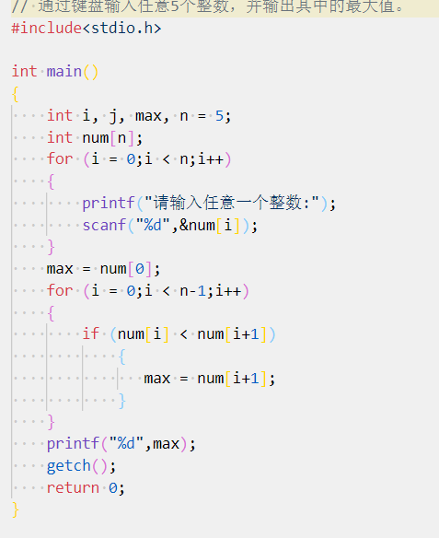

测试数据及运行结果

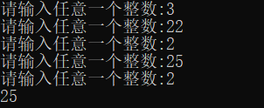

运行情况分析:好

2、题目:编程：判断从键盘上输入的一个整数是否是素数。

程序清单

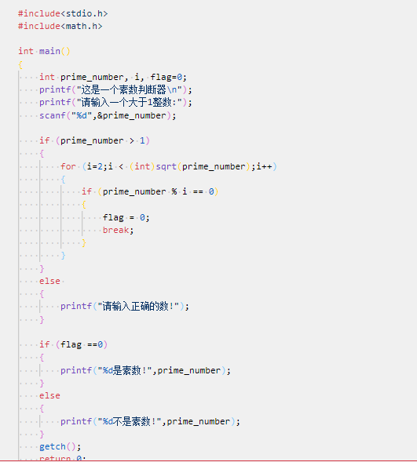

测试数据及运行结果

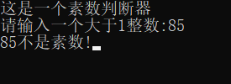

运行情况分析:一开始没有设flag来标志是否为素数,导致用平方时,4也会被认为是素数.

3、题目:从键盘中输入一个正整数n，求n!。

程序清单

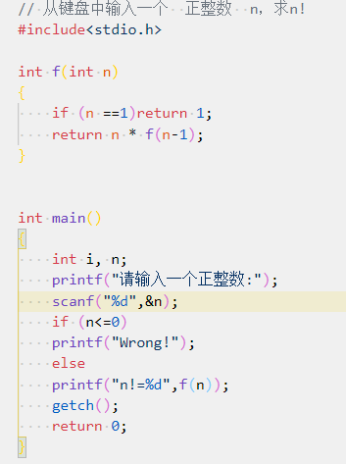

测试数据及运行结果



运行情况分析:第一次用递归,有点不熟练,递归表达式一开始写错了

4、题目:编程：输入五名学生C语言的百分制成绩，要求输出其成绩等级’A’、’B’、’C’、’D’、’E’。90～100分为’A’， 80～89分为’B’， 70～79分为’C’， 60～69分为’D’， 60分以下为’E’。

程序清单

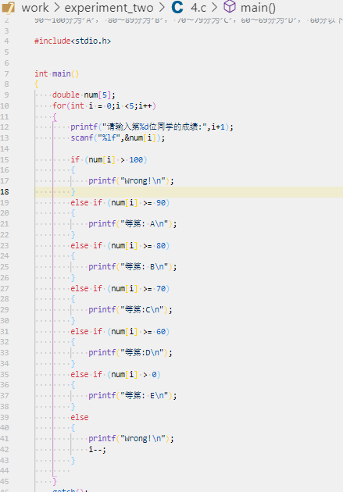

测试数据及运行结果

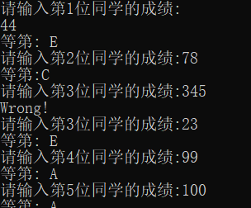

运行情况分析:突然想到把数组num改个类型,然后忘记改scanf函数里面的格式控制字符串了,导致读取有问题.找了好久才发现这个问题,以后记得同时改.

5.题目:编程：输出整数[a,b]之间的所有素数，a,b的具体值由用户通过键盘指定

程序清单

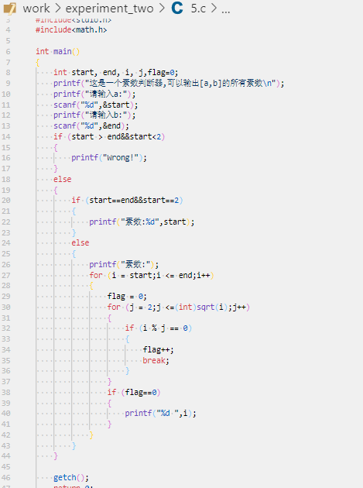

测试数据及运行结果

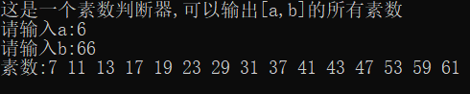

运行情况分析:好

6、题目:编程：求解1！+2！+……+n！的结果。

程序清单

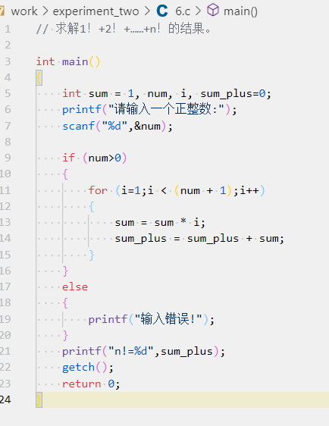

测试数据及运行结果



运行情况分析:好

7、题目:编程：输入任意两个正整数m和n ，求其最大公约数和最小公倍数。

程序清单

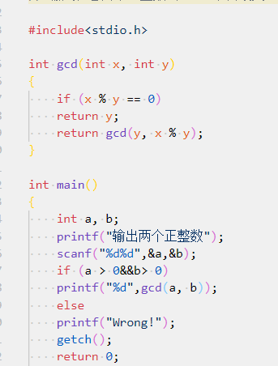

测试数据及运行结果

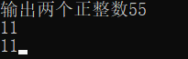

运行情况分析:比较复杂的递归表达式,原来return可以这样用.

8、题目:编程：输出所有的“水仙花”。所谓“水仙花数”是指一个3位数，其各位数字立方和等于该数本身，例如：153是一个水仙花数，因为153=13+53+33。

程序清单

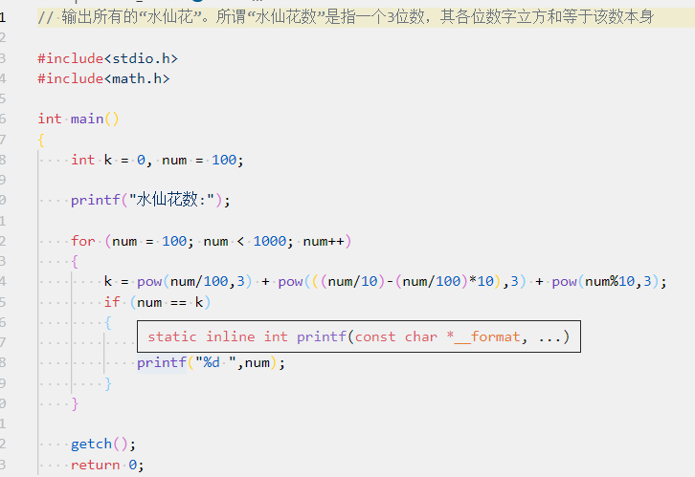

测试数据及运行结果



运行情况分析:好

9、题目:编程：有一个分数序列： $\frac{2}{1}，\frac{3}{2}，\frac{5}{3}，\frac{8}{5}，\frac{13}{8}，\frac{21}{13}，……$ 求出这个数列的前20项之和。

程序清单

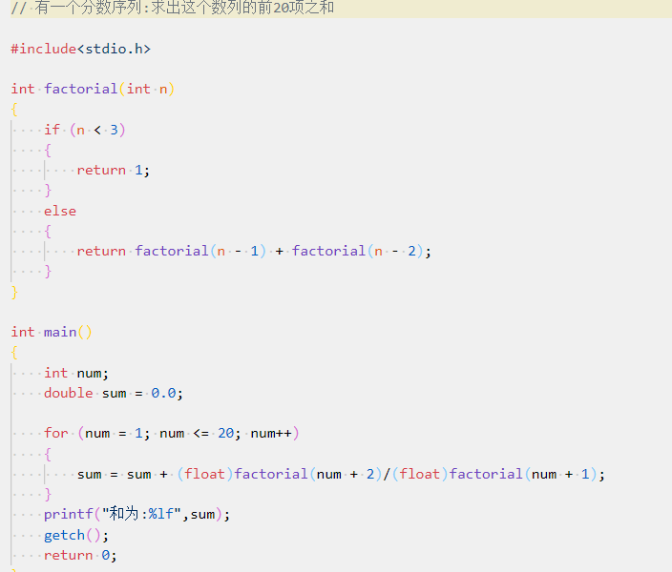

测试数据及运行结果



运行情况分析:好

10、题目:编程：输入一行字符，分别统计出其中英文字母、空格、数字和其他字符的个数。

程序清单

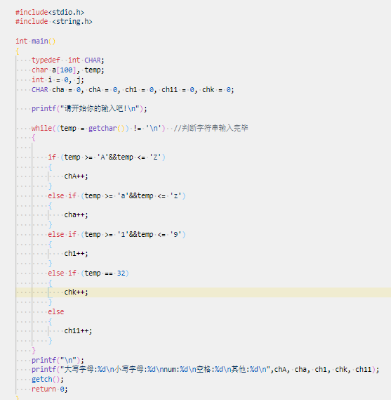

测试数据及运行结果

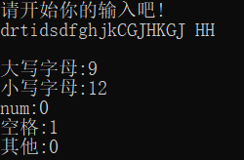

运行情况分析::好

11、题目:编程：输出2000年到2020年的所有闰年。

程序清单

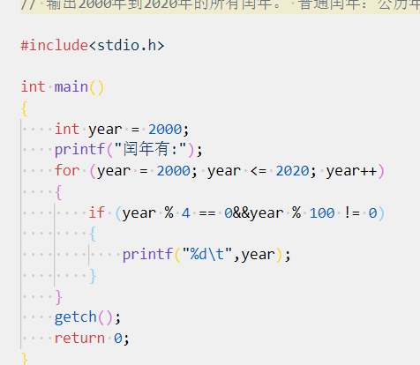

测试数据及运行结果



运行情况分析::好

12、题目:编程：从键盘上输入N个学生的C语言成绩，要求统计这N个学生的平均成绩、最高分以及不及格人数。（N值的大小自行设定，建议在5到10之间。）

程序清单

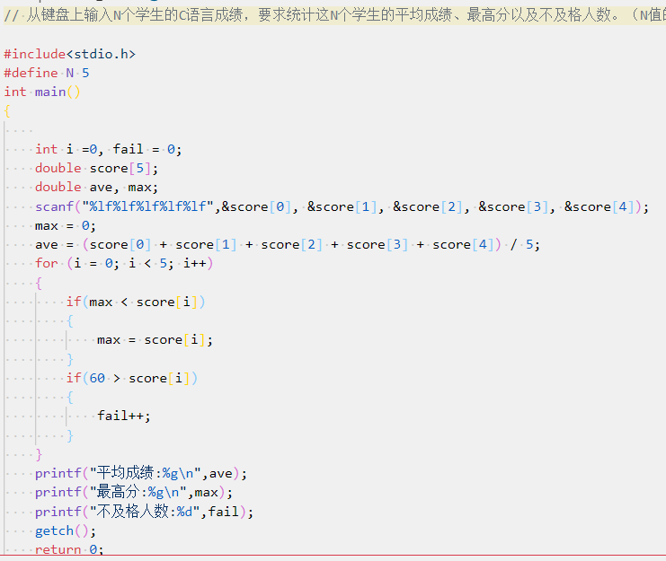

测试数据及运行结果

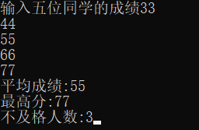

运行情况分析:好

13、题目:编程：输出fibonacci数列的前20项。（fibonacci数列变化规律为:1,1,2,3,5,8,…）

程序清单

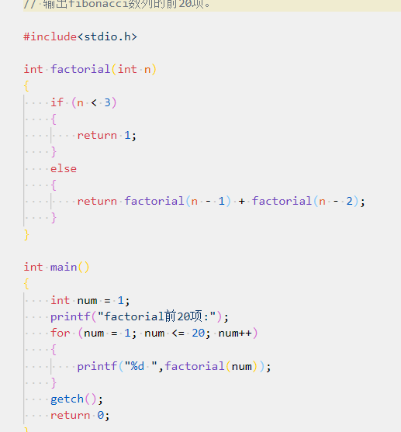

测试数据及运行结果 

运行情况分析:好

14、题目:编程：用牛顿迭代法求方程2x3-4x2+3x-6=0在1.5附近的根。

程序清单

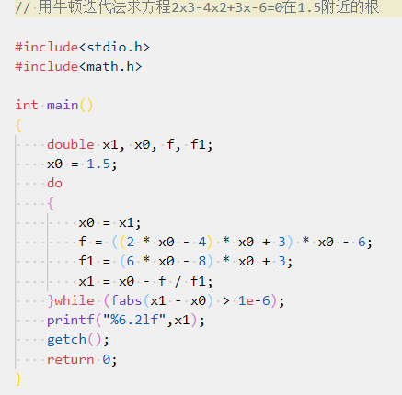

测试数据及运行结果



运行情况分析:还是不太懂牛顿迭代法.

15、题目:编程：输出大小写字母的ASCII码对照表。要求显示出字符以及字符ASCII编码的十进制、八进制、十六进制形式.

程序清单

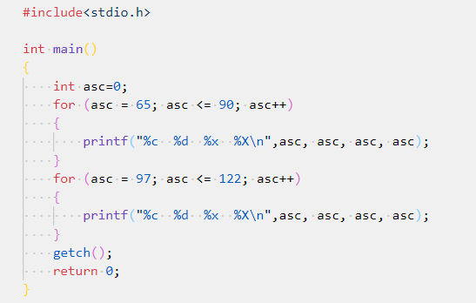

测试数据及运行结果

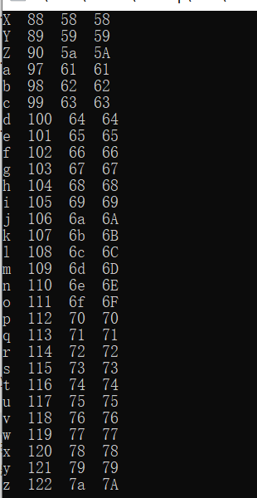

运行情况分析:好

三、总结与提高

一些问题可以使用递归的方法,和循环比起来他更好理解(?),但是其实效率和循环并没有什么区别,递归表达式比较难找.

有个同学问了一个问题,找了好久的错误才发现是for后面加了;。对于‘；’，这是一个空语句，也是语句的一种，误加会发生许多错误，而且编译器不会报错。

所谓辗转相除法就是两数求余，小数赋给大数，余数给小数。(还有另外一种方法叫更相相减,基本思路相同)